19.03.2020r. Lekcja
Temat: Utrwalenie wiadomości-figury geometryczne.
Praca domowa zad. 1, 2, 3, 4, 5, 6 str.149

20.03.2020r. Lekcja
Temat: Ułamek jako część całości. (podręcznik str. 151-155)
Zachęcam do obejrzenia filmu: https://www.youtube.com/watch?v=FKwCQ7c3SPQ
Przykłady ułamków: ⅓, ⅔, ⅛, ⅜, ⅝, ⅞
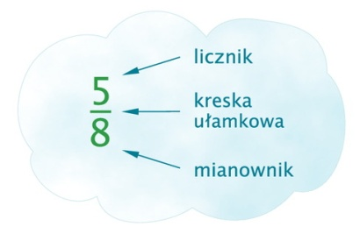
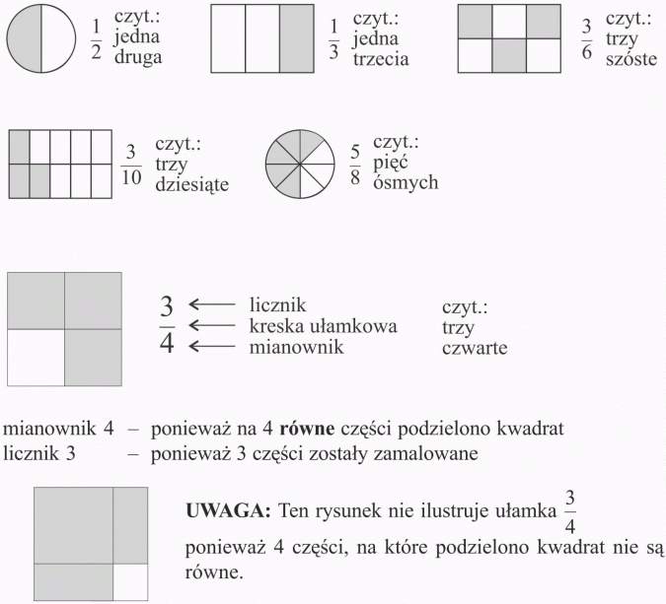

Zadanie 1
Czekolada składała się z 28 kostek. Ewa zjadła 5, Adaś 3, a Basia 8 kostek. Jaką część czekolady zjadło każde z dzieci? Jaka część pozostała?
Rozwiązanie
Rysunek ułatwi rozwiązanie
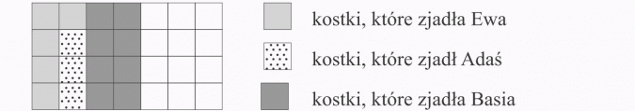
Czekolada składała się z 28 kostek, więc mianownik ułamka wynosi 28. Ilość kostek, którą zjadło każde z dzieci to licznik.

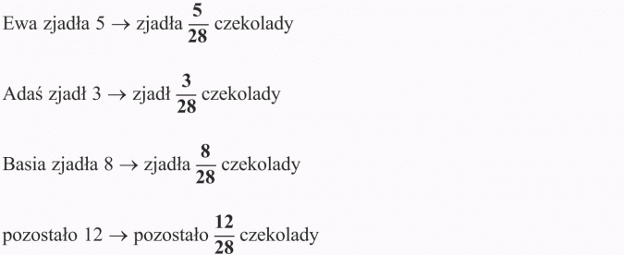
Zadanie 2
Rozwiązanie
Aby zaznaczyć ułamki o mianowniku 6, musisz podzielić odcinek od 0 do 1 na 6 równych części. Zatem odcinek jednostkowy musi mieć długość łatwo podzielną przez 6 (6 cm, 12 cm, 6 kratek itp.)

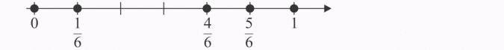

Zadanie 3
Jaką częścią kilograma jest 1 gram, a jaką 18 gramów?
Rozwiązanie
1 kg = 1000 g
1 kilogram został podzielony na 1000 jednakowych części (gramów), czyli mianownik ułamka wynosi 1000
1 gram to jedna część z tego tysiąca, czyli
licznik wynosi 1
Podobnie 18 g to 18 części z 1000 g
Określenie „całość”, którą dzielisz „na równe części” nie zawsze musi oznaczać tabliczkę czekolady, kwadrat czy koło. Za całość można uważać zbiór elementów (niekoniecznie jednakowych), których ilość będzie stanowiła mianownik, a cecha, która łączy kilka z nich - licznik ułamka.

Zadanie 4
W klasie IV a jest 8 dziewczynek i 17 chłopców. Jaką część klasy stanowią dziewczynki?
Rozwiązanie
Liczba uczniów w klasie IV a (chłopców i dziewczynek) będzie mianownikiem ułamka:
8 + 17 = 25
Liczba dziewczynek (8) to licznik ułamka.
Odp.:

Praca domowa: podręcznik zad. 2, 4, 6, 8, 10, 11, 12 str.153, 154, 155
oraz ćwiczenia str. 56, 57, 58
Termin realizacji: 25 marca 2020r.

